Abteilung
oder Autor etc.

Bedienungsanleitung
Sprechende Uhr MyTime

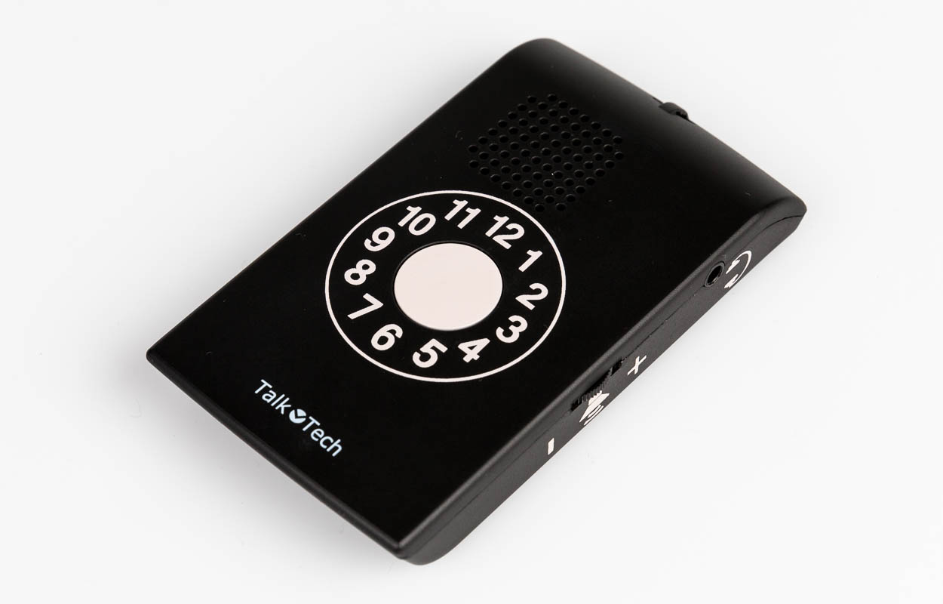

SZBLIND Art. Nr. 07.701
Stand: 14.09.2023

Inhaltsverzeichnis
1. Einleitung 3
2. Gerätebeschreibung 3
3. Auswechseln der Batterien 3
4. Einstellen der Sprache 3
5. Einstellen von Stunde, Minute und Wochentag 3
6. Wechsel zwischen analoger und digitaler Ansage 4

- Einleitung
Herzlichen Glückwunsch zu Ihrer MyTime, die sechs europäische Sprachen in einer einzigartig hohen Sprachqualität in sich vereint. MyTime sagt den Wochentag und die Uhrzeit wahlweise in digitaler oder in analoger Sprachform an (nicht gültig für die deutsche Sprache).
Sprachen: Deutsch, Spanisch, Englisch, Italienisch, Französisch und Niederländisch.
- Gerätebeschreibung
An der Vorderseite finden Sie oben den Lautsprecher und darunter die runde Ansagetaste zum Abfragen der Zeit und des Wochentags.
Oben an der rechten Seite befindet sich die Anschlussbuchse für den mitgelieferten Kopfhörer, darunter der Drehknopf für die Lautstärkeregelung.
Die Buchse auf der linken Seite dient zum Ein- und Ausschalten der Sprache. Dazu brauchen Sie ein externes Gerät, das nicht im Lieferumfang enthalten ist.
An der Rückseite finden Sie vier Tasten. Dies sind von oben nach unten:
- Schlüsselfunktionstaste
- Stundentaste
- Minutentaste
- Taste Sprache/Tag
Darunter befindet sich der Deckel des Batteriefachs mit einem fühlbaren Pfeil nach unten.
- Auswechseln der Batterien
Ziehen Sie den Deckel des Batteriefachs auf der Rückseite nach unten.
Die Uhr benötigt zwei Batterien vom Typ aaa. Legen Sie diese bitte so ein, dass das flache Ende der Batterie an die Feder im Batteriefach zu liegen kommt.
- Einstellen der Sprache
Halten Sie die Schlüsselfunktionstaste gedrückt, drücken Sie zusätzlich die Taste Tag/Sprache und halten Sie beide Tasten ca. 7 Sekunden gedrückt. Es folgt die Ansage, die in der Grundeinstellung auf englisch erfolgt. Jetzt halten Sie die Schlüsselfunktionstaste weiter gedrückt und wählen mit der Taste Sprache/Tag die gewünschte Sprache aus.
Bestätigen Sie Ihre Sprachauswahl, indem Sie die Schlüsselfunktionstaste loslassen und die Ansagetaste auf der Vorderseite drücken.
- Einstellen von Stunde, Minute und Wochentag
Halten Sie die Schlüsselfunktionstaste gedrückt und drücken Sie zusätzlich die Stundentaste. MyTime sagt die Stunde an. Während Sie die Schlüsselfunktionstaste gedrückt halten, können Sie jetzt die korrekte Stunde mit der Stundentaste auswählen.
Zum Einstellen der Minuten halten Sie wiederum die Schlüsselfunktionstaste gedrückt und stellen, während sie die Minutentaste gedrückt halten, Schritt für Schritt die korrekte Minutenanzahl ein.
Um den Wochentag einzustellen, halten Sie wieder die Schlüsselfunktionstaste gedrückt und drücken dazu die Taste Tag/Sprache. Wählen Sie jetzt mit Tag/Sprache den aktuellen Wochentag aus.
Um Ihre Einstellungen zu speichern, lassen Sie die Schlüsselfunktionstaste los und drücken Sie den Ansageknopf auf der Vorderseite.
- Wechsel zwischen analoger und digitaler Ansage
Digitale Ansage = “14.10“
Analoge Ansage (nicht in deutsch möglich) = ”10 minutes past 2 in the afternoon”
In allen Sprachen, mit Ausnahme der deutschen Sprache, können Sie sich die Uhrzeit von MyTime entweder in analoger oder digitaler Form ansagen lassen.
Um zwischen diesen Modi zu wechseln, und somit auch von der 12-Stunden-Ansage zur 24-Stunden-Ansage, drücken Sie solange die Stundentaste, bis Sie 00:00 erreicht haben. Jetzt stellt MyTime sich automatisch von einem Modus auf den anderen um.

Service und Garantie
Bei Störungen senden Sie den Artikel an die zuständige Verkaufsstelle oder an den SZBLIND. Im übrigen gelten die Allgemeinen Lieferbedingungen des SZBLIND.
Schweiz. Zentralverein für das Blindenwesen SZBLIND
Fachstelle Hilfsmittel
Niederlenzer Kirchweg 1 / Gleis 1
5600 Lenzburg
Tel +41 (0)62 888 28 70
E-Mail: hilfsmittel@szblind.ch
Internet: www.szblind.ch

